**1º ESO**

**Os exercicios versan sobre as catro competencias lingüísticas:**

**Comprensión escrita e expresión escrita: 50% (5 puntos sobre 10)**

**Cada exercicio terá un valor de 0’14 puntos. A puntuación máxima é de 5 puntos.**

**Expresión oral (2’5 puntos sobre 10) e comprensión oral (2’5 sobre 10) : 50% (5 puntos sobre 10)**

**Recuperación proba extraordinaria de setembro**

**Tous les exercices doivent être faits en français.**

1. Complète

LES COULEURS

masculin/féminin

|  |  |  |
| --- | --- | --- |
| **COULEUR** | **MASCULIN** | FÉMININ |
|  | blanc | blanc**he** |
|  | noir | noir**e** |
|  | gris | gris**e** |
|  | bleu | bleu**e** |
|  | vert | vert**e** |
|  | violet | violet**te** |
|  | marron | marron |
|  | jaune | jaune |
|  | orange | orange |
|  | rose | rose |
|  | rouge | rouge |

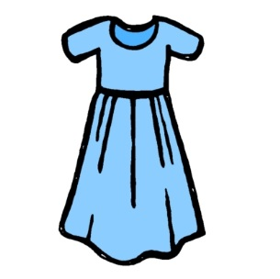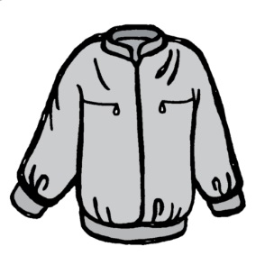

une robe …………… une jupe ………….. un pantalon ……………… . une veste……………………

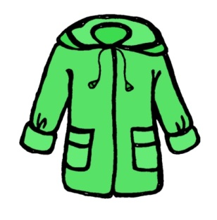 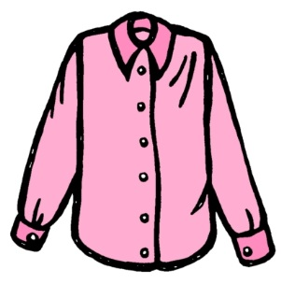 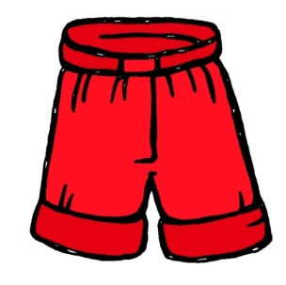

un manteau……………… une chemise……………. un short……………………..

**2. Compte les pommes!**





= ______________



= _______________



= _________________

**3. Un peu de mathématique…Écris les chiffres avec des lettres !**

  *Exemple : 2+1= 3 deux + un = trois*

* 4 + 5 = ________________________________
* 3 – 2 = _________________________________
* 6 + 1 = _________________________________
* 10 – 7 = _________________________________
* 9 – 2 = __________________________________
* 3 x 3 = __________________________________

**4. Trouve les chiffres cachés !**

|  |  |  |  |  |  |  |
| --- | --- | --- | --- | --- | --- | --- |
| E | T | Y | I | O | B | R |
| U | S | E | P | T | A | F |
| Q | U | A | T | R | E | T |
| T | N | D | F | O | P | Y |
| R | Y | B | M | I | M | O |
| D | R | F | G | S | K | N |
| A | D | E | U | X | C | B |

**5. Écris avec des chiffres les numéros de téléphone !**



* deux – un – six- neuf – quatre = _________________
* cinq – six – zéro – deux – un = _____________________
* sept – huit – zéro – zéro – neuf = _______________________

**6.**

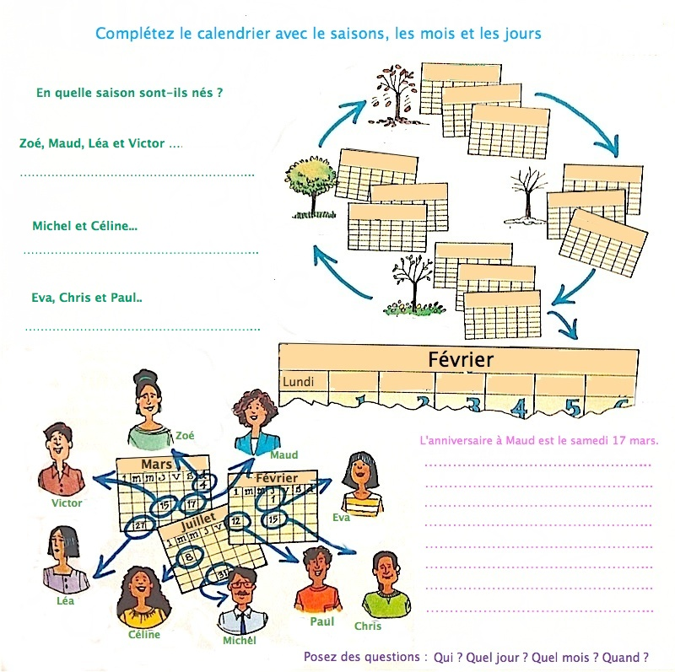

7. Complète.

* Salut ! Je m’appelle ..................
* Je viens .................. (pays)
* J’habite .................. (ville)
* J’ai……… ans.
* Mon anniversaire, c’est le ..................
* Je fais ..................... (cours)
* Mon sujet préféré est .......................
* Mon sport préféré est .......................
* Il y a ... personnes dans ma famille.
* Mon père est ............... et ma mère ..................
* Mes passe-temps sont .......................
* Quand j’ai temps libre, j’aime ..............................
* Je n’aime pas ..............................
* Mont plat préféré est .......................

8. Choisissez la variante correcte :

* le / la craie
* les / la pupitre**s**
* la / le crayon
* les / la gomme**s**
* le/ la cartable
* la / les stylo**s**
* le / la table
* les / le cahier
* la / le feutre

9. Complète les points par l’article indéfini convenable :

* ….. stylo
* ….. cahiers
* ….. chaise
* ….. pupitres
* ….. carte
* ….. surligneur
* …... porte
* ……fenêtres
* …… livres

**10.**

Choisis l’article correct.

1. la / les robe

2. le / la musique

3. le / les photos

4. le / la natation

5. le / la garçon

6. l’ / le homme

7. la / les cheveux blonds

8. l’ / le copain

9. la / les filles

10. le / la sport

11. Complète avec les articles définis.

1. ______ fille

2. ______ école

3. ______ photocopie

4. ______ fêtes

5. ______ poésie

6. ______ femmes

7. ______ yeux bleus

8. ______ hôpital

9. ______ livres

10. ______ élèves

11. Fais ton emploi du temps.

12- Mettez au féminin

1. Mon studio est grand. Ma maison est ________________.
2. Mon château est petit. Ma caravane est ______________.
3. Mon ami est sympa. Ma mère est ___________________.
4. Mon appartement est génial. Ma ferme est ____________.
5. Le bracelet est cher. La bague est ___________________.
6. C’est un bon appartement. C’est une __________ maison.
7. Il est un beau garçon. Elle est une ___________ fille.
8. Il est caritatif. Elle est ______________.
9. Il est breton. Elle est _______________.
10. C’est un garçon très actif. C’est une fille très _____________.

13. **Chasse l’intrus.**

|  |  |  |  |  |  |
| --- | --- | --- | --- | --- | --- |
| ***a)*** | petite  grande  gros  brune | ***b)*** | nerveux  beau  sportive  vieux | ***c)*** | élégant  jeune  maigres  poli |
| ***d)*** | actif  heureux  content  gentille | ***e)*** | longs  verts  grand  lisses |  |  |

**Souligne la forme correcte.**

|  |  |
| --- | --- |
| Pierre est ***petit / petite.***  Annie est ***gentil / gentille.***  Il est ***compétent / compétente***  Lara est ***menteur / menteuse.***  Le garçon est ***actif / active.*** | Mes yeux sont ***vert / verts.***  Paul est ***gentil / gentils.***  Luc est ***nerveux / nerveuses.***  Les filles sont ***grande / grandes.***  Marie et Léa sont ***belle / belles*** |

1. **Mets au féminin.**
2. Il est intelligent, sympathique et mignon.

____________________________________________________

1. Il est courageux, sportif et beau.

____________________________________________________

1. Il est grand et mince.

____________________________________________________

1. Il est gentil et menteur.

____________________________________________________

1. 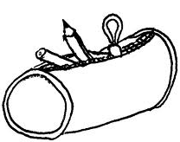

**LE MATERIEL ESCOLAIRE : EST-CE QUE....**

**Réponds avec une phrase complète.**

Est-ce que c’est une trousse? …………………………………………

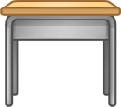 Est-ce que c’est un tableau? ……………………………………….



Qu’est-ce que c’est?

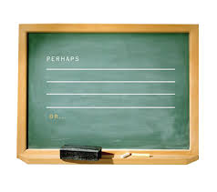

C’est une table?

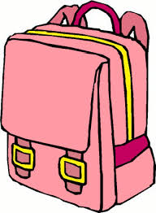

Qu’est-ce que c’est?

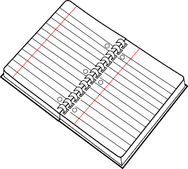

Est-ce que c’est un stylo?

1. **A – COMPRÉHENSION ÉCRITE**

**Lis attentivement le texte suivant et réponds aux questions.**

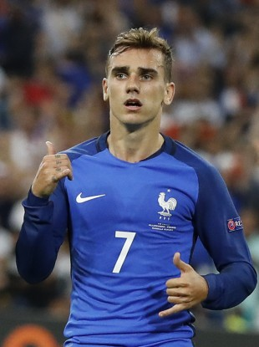

Antoine Griezmann

– **Comment tu t’appelles?**

**A.G.** – Je m’appelle Antoine Griezmann.

– **Quel âge as-tu?**

**A.G.** – J’ai 26 ans.

– **Quelle est ta nationalité?**

**A.G.** – Je suis français.

– **Où habites-tu?**

**A.G.** – J’habite à Madrid. Je suis joueur de football.

– **Alors... tu parles bien espagnol, non?**

**A.G.** – Oui, je parle espagnol, français, anglais et un peu portugais aussi.

– **Tu joues1 dans quel club?**

**A.G.** – Je joue à Atlético de Madrid.

– **Quel est le numéro de téléphone du club?**

**A.G.** – C’est le 902 26 04 03.

|  |  |  |  |
| --- | --- | --- | --- |
| **Dis si les phrases sont vraies (V) ou fausses (F).**   |  |  | | --- | --- | | **a.** Le prénom de Griezmann est Antoine.  **b.** Il a vingt ans.  **c.** Il est français.  **d.** Griezmann habite en France, à Paris.  **e.** Il est joueur de football.  **f.** Griezmann parle trois langues.  **g.** Il joue à Real Madrid.  **h.** Le club a un numéro de téléphone. | V ⬜ F ⬜ ___________________________  V ⬜ F ⬜ ___________________________  V ⬜ F ⬜ ___________________________  V ⬜ F ⬜ ___________________________  V ⬜ F ⬜ ___________________________  V ⬜ F ⬜ ___________________________  V ⬜ F ⬜ ___________________________  V ⬜ F ⬜ ___________________________ | |  |

**17. Associe les deux colonnes.**

|  |  |  |  |  |
| --- | --- | --- | --- | --- |
| Salut! | **a.** |  | **1.** | J’ai 12 ans. |
|  |  |  |  |  |
| Ça va? | **b.** |  | **2.** | À bientôt. |
|  |  |  |  |  |
| Comment tu t’appelles? | **c.** |  | **3.** | À Paris. |
|  |  |  |  |  |
| Quel âge as-tu? | **d.** |  | **4.** | Bonjour! |
|  |  |  |  |  |
| Où habites-tu? | **e.** |  | **5.** | Je m’appelle Marie. |
|  |  |  |  |  |
| Au revoir. | **f.** |  | **6.** | Ça va bien, merci. |

**18 Écris ces nombres en toutes lettres.**

**a.** 2 – _______________________________

**b.** 4 – _______________________________

**c.** 6 – _______________________________

**d.** 12 – ______________________________

**e.** 13 – ______________________________

**f.** 19 – ______________________________

**19. PRODUCTION ÉCRITE**

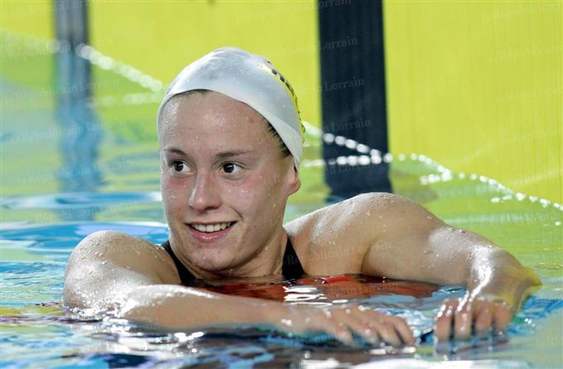**Présente la fille de la photo à partir du tableau.**

# Nom: Muller

# Prénom: Aurélie

# Nationalité: Française

# Âge: 27 ans

# Domicile: Montpellier

# Profession: Nageuse

• __________________________________________________________________

• ___________________________________________________________________

• ___________________________________________________________________

• ___________________________________________________________________

• ___________________________________________________________________

20. Fais une présentation de toi-même ou de ton meilleur ami.

**21. Conjuguez les verbes: avoir ou être ?**

Je /J’ __________ dans la cour avec Marie. Tu __________ des animaux. Il ____________ avec le prof de sport. Nous ____________ deux oncles et une tante. Vous _______________ des amies d’Océane.Ils ________________ un chien et deux chats. Je /J’ _______________ seize ans. Tu _________________ dans la classe de Madame Roque ? Oui, je ______________ dans la classe de Madame Roque. Il __________________ un prof sympa. Nous _____________________ dans la rue. Vous _________________ deux perroquets et une souris. Ils ____________________ des amis de Noah. Il _______________ prof de sport. Ils ________________ Madame Roque en français.

Océane parle : « Je/ J’ ________________ Océane. Je/J’ ________________quatorze ans.

Tu ________________ beaucoup d’amis. Mes amies ______________ Laurine, Anissa et Marie. Mes amis Thomas et Yasmine, nous ____________________ dans la classe de M. Martel. Je/J’ _______________ de Levallois. Mon amie Yasmine ______________ dans la salle de classe. Nous __________________ maths et français aujourd’hui

Vous __________________ dans la classe de Madame Roque ?

Oui, nous ___________________ dans la classe de Madame Roque.

Tu _______________ de Francfort ?

« Non, je ________________ de Madrid. Noah ________________ des frères et sœurs ? »

🡪 Oui, il ___________ une sœur et un frère.

Océane : « Tu ______________ encore ton arrière-grand-père ? Levallois _______________ près de Paris.»

**22. Conjugaison être/s´appeller**

## Exemple : Tu t’appelles Marie? Oui, je m’appelle Marie

1. Il ...............................Pierre? Oui, Il s’appelle Pierre.
2. Tu ..............................Nathalie? Oui, je ...........................Nathalie.
3. Vous ........................................Durand? Oui, on ........................Durand.
4. Elle ..............................Stéphanie? Oui, elle ...........................Stéphanie.
5. Monsieur, vous...................................Pierre Durand? Oui, exactement.
6. Ils .............................................. Pierre et Marie Durand? Oui, c’est ça.
7. Ses filles ....................................Léa et Emma? Oui, elles sont jumelles.
8. Comment tu t’appelles? Je ......................................................
9. Comment vous vous appelez Madame?.Je.........................................
10. Tu t’appelles comment? .................................................................
11. Vous vous appelez comment Monsieur? ................................................
12. Comment vous vous appelez les enfants? On .......................................... Léa et Emma

***MC900078790[1]23. Complète les tableaux de conjugaison.***

|  |  |  |  |  |  |  |
| --- | --- | --- | --- | --- | --- | --- |
| **Habiter** | |  | **Parler** | |  | **terminaisons des verbes en -ER** |
| J’ | ________________ |  | Je | ________________ |  |  |
| Tu | ________________ |  | Tu | ________________ |  |  |
| Il  Elle  On | ________________ |  | Il  Elle  On | ________________ |  |  |
| Nous | ________________ |  | Nous | ________________ |  |  |
| Vous | ________________ |  | Vous | ________________ |  |  |
| Ils Elles | ________________ |  | Ils  Elles | ________________ |  |  |

|  |  |  |
| --- | --- | --- |
| ***24. Complète avec les terminaisons qui conviennent.***  a) Je mang_____ un croissant.  b) Nous regard____ les photos.  c) Tu chant_____ très bien.  d)Vous écout____ la radio.  e) Il aim_____ le chocolat.  f) Ils parl____ français.  g) Elle habit____ à Londres.  h)Elles copi____ un texte. |  |  |

|  |  |  |
| --- | --- | --- |
| ***25. Complète au présent de l’indicatif.***  a) Tu _________ (habiter) en France.  b) Ils ___________ (écouter) de la musique.  c) Elle _______ (regarder) la télé.  d) Nous ___________ (aimer) le cinéma.  e) Tu ___________ (chanter) bien.  f) Ils _____________ (poser) une question.  g) Je __________ (travailler) beaucoup.  h) Vous __________ (préférer) le théâtre.  i) Il __________ (parler) portugais.  j) Nous _________ (danser) à la discothèque.  k) Lili ________ (utiliser) le dictionnaire.  l) Les élèves _________ (étudier) la leçon.  m) Le garçon ________ (s’appeler) Pierre. |  | n) Dany et Anne _____________ (discuter).  o) Marie _____________ (entrer) en classe.  p) Je _____________ (copier) mes exercices.  q) Ils _____________ (jouer) au ballon.  r) Marcel et Paul _____________ (travailler) le dimanche.  s) Tu _____________ (demander) des informations.  t) Ils _____________ (chanter) faux.  u) Vous _____________ (regardez) trop la télévision.  v) Je _____________ (raconter) une histoire.  w) Nous _____________ (danser) très mal.  x) Nous _____________ (écouter) le professeur. |

26. Utilise le verbe **avoir** au présent de l´indicatif.

* Tu _______ soif. J´ _______ mal à la tête.
* La dame _______ bon cœur.
* Thomas _______ des préoccupations.
* Sylvie et Jonathan _______ le même cartable.
* Nous n´ _______ pas toujours la même opinion.
* Vous _______ l`heure ?
* _______-elles l´argent ?

27. Complète avec le **verbe avoir**.

* Nous _______ soif.
* Corinne _______ chaud.
* Mme Michael _______ deux enfants.
* Ils _______ des amis français.
* J´_______ onze ans.
* Tu _______ cours de français.
* Vous _______ mon stylo ?
* On _______ maths à 11 heures.

28.**Mettez les phrases à la négative : ne……….pas**

1. J'ai reçu beaucoup de réponses à mon message. ......................................................

2. Ce sont les hommes qui font le plus de sport. ......................................................

3. Il me reste encore de l'argent. ......................................................

4. Antoinelle est venu ? ......................................................

5. J'ai trois blogs sur Internet. ......................................................

6. Faire du sport, c'est bon pour la santé. ......................................................

7. J'aime les westerns et les films policiers. ......................................................

**29. Écrivez le contraire :**

1. ........................................................................................ / Ce train ne circule pas le samedi.

2. Elle a des histoires à raconter /……………................................................................

3. ........................................................................................ / Elle n'habite pas ici.

4. Elle veut du dessert. / ............................. ..........................................................

5. .................................................................... / Elle ne veut pas un dessert (elle en veut deux)

6. Il a de la chance. / ................................. ..........................................................

7. ....................................................... / Il n'a pas dit ça.

8. Il a parlé à Pierre./ ........................... ..........................................................

9. ....................................................... / Il n'est pas encore là.

10. Il fait du foot ce soir. / .................... ..........................................................

11. ......................................................./ Il ne travaille pas.

12. Il y a encore des fruits/.. ......................... ..........................................................

13. ....................................................... / Ils n'arrivent pas à l'heure.

14. Ils ont une voiture. / ............................... ..........................................................

15. ....................................................... / Je n'ai pas acheté.

**30. Mets à la forme négative.**

|  |
| --- |
| * 1. Je suis content.   ______________________________________________________   * 1. J’ai deux amis.   ______________________________________________________   * 1. Nous sommes italiens.   ______________________________________________________   * 1. Tu habites à Lille.   ______________________________________________________   * 1. Vous venez du cinéma.   ______________________________________________________   * 1. Ils parlent français.   ______________________________________________________   * 1. Mon frère aime le football.   ______________________________________________________   * 1. Nous sommes tristes.   ______________________________________________________   * 1. Céline est gentille.   ______________________________________________________   * 1. Jean est souriant.   ______________________________________________________ |

**31. COMPRÉHENSION ÉCRITE**

**Rafael Nadal**

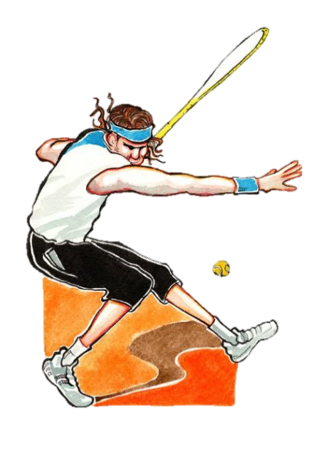Rafael Nadal est un grand joueur de tennis. Il est espagnol. Son père s’appelle Sébastian et sa mère s’appelle Ana Maria. Il a une sœur. Elle s’appelle Maria Isabel. Son coach s’appelle Toni Nadal.

Nadal est né le 3 juin 1986 à Manacor, en Espagne. Il habite dans cette ville avec sa famille parce qu’il aime bien sa ville natale. Il est grand. Il mesure 1m 80cm. Il n’est pas gros et il pèse 85 kilos. Il a les cheveux bruns et il a les yeux marron. Il est sociable, studieux, courageux et sportif. Il fait du tennis depuis l’âge de 4 ans. Il adore le tennis. Il aime aussi le football et le basketball. Il fait toujours du football et du basketball avec ses amis et ses cousins. Les matins, il aime faire de la course à pied et de la natation. Il adore nager. Il n’aime pas l’équitation. En été, quand il n’a pas de tournoi, il fait souvent de l’escalade avec ses amis.

Nadal aime aussi les animaux mais il n’a pas d’animal chez lui. Son animal préféré est le léopard. Il aime les couleurs orange et rouge. Son plat préféré est le poisson. Il adore manger du poisson.

**A- Lis le texte, souligne les verbes puis réponds aux questions.**

**1- Quel âge a Rafael Nadal ?**

________________________________________________________________________________________________________

**2- Où habite-t-il ?**

________________________________________________________________________________________________________

**3- Quel est son métier ?**

________________________________________________________________________________________________________

**4- Quel sport aime t-il faire en été ?**

________________________________________________________________________________________________________

**5- Quel est son caractère ?**

________________________________________________________________________________________________________

**6- Quels sports pratique-t-il ?**

________________________________________________________________________________________________________

________________________________________________________________________________________________________

**B- Réponds aux questions.**

**1- Quels sont les activités sportives que tu aimes faire ?**

________________________________________________________________________________________________________

**2- Quels sont les activités sportives que tu détestes ?**

________________________________________________________________________________________________________

**3- Quels sont les activités (non sportives) que tu adores?**

________________________________________________________________________________________________________

________________________________________________________________________________________________________

**4- Quels sont les activités (non sportives) que tu aimes ?**

________________________________________________________________________________________________________

**5- Quels sont les activités (non sportives) que tu detestes ?**

________________________________________________________________________________________________________

32. Compléter avec l’adjectif qui convient (son, sa, ses)

Visitez Paris, sa Tour Eiffel, ________ Trocadéro, _________ grands magasins, _________ jardins publics, ____________ place de la Concorde, _________ musées, ________ boutiques de luxe, ___________ Champs Elysées, __________ Arc de Triomphe, _________ célèbre jardin des Tuileries, _________ cathédrale de Notre-Dame, _________ université de la Sorbonne.

33. Compléter avec l’adjectif approprié (son, sa, ses)

1. la chambre de Sylvie = sa chambre
2. les parents de Florent = ______ parents
3. les dictionnaires de Pierre = _______ dictionnaires
4. l’ordinateur de mon pére = __________ ordinateur
5. la maison de notre tante = ________ maison
6. l’amie de Sabrina = ________ amie
7. le stylo qui t’appartient = _________ stylo
8. le chat de Julie et Vincent = _________ chat
9. le vélo de mon oncle = __________ vélo
10. les valises qui m’appartiennent = _________ valises

34. Complète avec des adjectifs possessifs (mon,ma,mes)

Pour………..fête d´anniversaire j´adore inviter plein d´ amis : …………. Copains et …………..copines de classe. ………….. cousin Pierre et …………. Voisine Sylvie. …………….père dit que c´est trop de monde mais …………. Mère, elle est d´accord.

35. Complète avec des adjectifs possessifs (ton,ta,tes)

Tu as un chien. C´est…….. chien

Tu as un livre. C´est ……… livre

Tu as une maison. C´est …….. maison

Tu as des gommes. Ce sont ……. Gommes

**La famille**

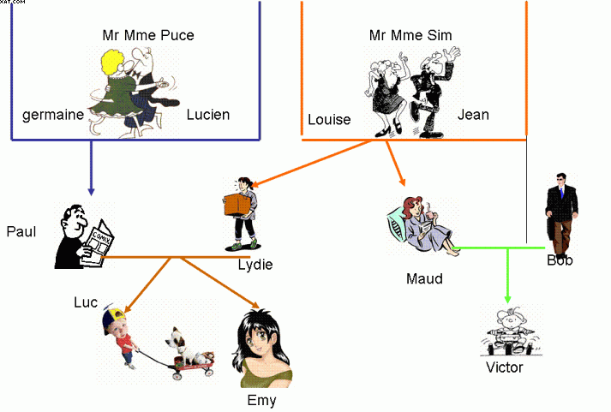

**36. Exercices :**

* **Qui est le grand-père maternel d’Emy? C’est ........................**
* **Qui est la sœur de Maud? C’est ………………………**
* **Qui est l'oncle de Victor ? c’est ……………………..**
* Haut du formulaire
* **Elle est la mère de Lydie et la grand-mère de Luc, c'est ………………….**
* Haut du formulaire
* **Il est le neveu de Paul, c'est …………………………………….**
* Haut du formulaire
* **. Mr et Mme puce ont un fils unique qu'ils ont appelé : …………………….**
* Bas du formulaire
* Haut du formulaire
* **Victor a une tante qui se prénomme ............................**
* Haut du formulaire
* **Qui est la sœur de Luc, c’est ……………………….**
* Bas du formulaire
* Haut du formulaire
* **Le mari de Maud s'appelle ……………………..**
* Haut du formulaire
* **Victor aime jouer avec son cousin qui s’appelle ……………………**

37. Les prépositions de lieu.

OÙ SONT LES DINOSAURES?

**COMPLÈTE AVEC LES PREPOSITIONS: SUR – SOUS – ENTRE – DANS – DEVANT -DERRIÈRE – À CÔTE DÉ**



j0232660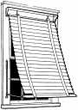

7

3

2

1



4

5

6

1 – LE DINOSAURE EST_________________ LE SOFA.

2 – LE DINOSAURE EST_________________ LE SOFA.

3 – LE DINOSAURE EST_________________ LE SOFA ET LE FAUTEUIL.

4 – LE DINOSAURE EST _________________ DU FAUTEUIL.

5 - LE DINOSAURE EST _________________ LA TABLE.

6 – LE DINOSAURE EST _________________ LA FENETRE.

7 – LE DINOSAURE EST__________________ L'ARMOIRE.

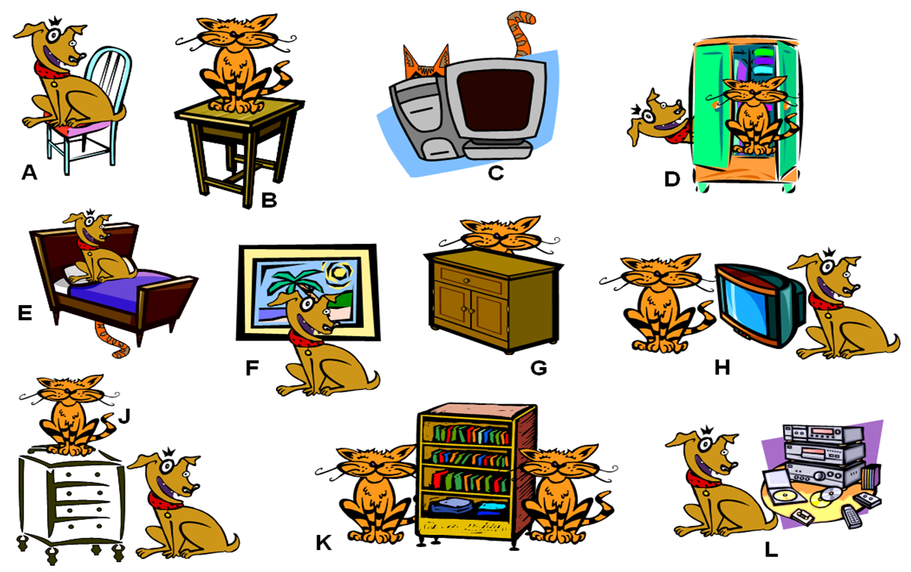38. Dis où sont le chien ou le chat en utilisant les prépositions de lieu.

1. Le chien est _________________________ chaise
2. Le chat est _________________________ table
3. Le chat est _________________________ télévision
4. Le chien est _________________________ armoire
5. Le chien est _________________________ lit
6. Le chien est _________________________ tableau
7. Le chat est _________________________ comode
8. Le chien est _________________________ télévision
9. Le chien est _________________________ armoire
10. Le chat est _________________________ étagère
11. Le chien est _________________________ CDS

**Compréhension de l’oral. (25% de la note finale)**

Ecoute les vidéos et explique ce qu’ils disent, quels sont les personnages, de quoi ils parlent, où sont-ils ?

<https://enseigner.tv5monde.com/fiches-pedagogiques-fle/voyages-816>

<https://enseigner.tv5monde.com/fiches-pedagogiques-fle/sport-416>

<https://enseigner.tv5monde.com/fiches-pedagogiques-fle/une-journee-516>

<https://enseigner.tv5monde.com/fiches-pedagogiques-fle/bonjour-116>

<https://enseigner.tv5monde.com/fiches-pedagogiques-fle/nos-origines-316>

<https://enseigner.tv5monde.com/fiches-pedagogiques-fle/musique-216>

**Expression de l’oral. (25% de la note finale)**

Production orale. 

Enregistre une petite vidéo (1 minute) et, sans lire, fais cet exercice :

**Je me présente, je parle de moi.**

**Parle un petit peu de ta famille, ton école, ta couleur préférée, …**



Enregistre une petite vidéo (1 minute) et explique :

**1.Qu´est-ce que tu (aimes, adores, détestes) faire en vacances ? Est-ce que tu aimes les animaux ? Quelles activités préfères-tu faire à l’école ?**